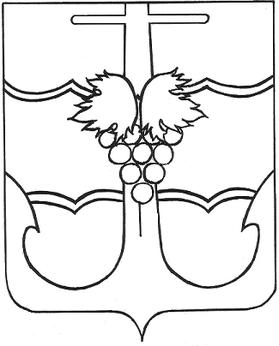

СОВЕТ МУНИЦИПАЛЬНОГО ОБРАЗОВАНИЯ
ТЕМРЮКСКИЙ РАЙОН

РЕШЕНИЕ №

______сессия VII созыва

«___»_______ 2024 года г. Темрюк

О признании утратившим силу решение VII сессии Совета муниципального образования Темрюкский район VI созыва от 29 января 2016 года № 66 «Об утверждении Положения «О порядке и условиях премирования лиц, замещающих муниципальные должности и должности муниципальной службы в органах местного самоуправления муниципального образования Темрюкский район»

В соответствии с Положением о муниципальных правовых актах муниципального образования Темрюкский район, утвержденным решением XLIX сессии Совета муниципального образования Темрюкский район V созыва от 22 марта 2013 г. № 498, Совет муниципального образования Темрюкский район р е ш и л:
1. Признать утратившим силу следующие решения Совета муниципального образования Темрюкский район:
1) XXIV сессии Совета муниципального образования Темрюкский район VII созыва от 21 декабря 2021 г. № 186 «О внесении изменений в решение VII сессии Совета муниципального образования Темрюкский район VI созыва от 29 января 2016 года № 66 «Об утверждении Положения «О порядке и условиях премирования лиц, замещающих муниципальные должности и должности муниципальной службы в органах местного самоуправления муниципального образования Темрюкский район»;
2) LVII сессии Совета муниципального образования Темрюкский район VII созыва от 26 декабря 2023 г. № 535 «О внесении изменений в решение VII сессии Совета муниципального образования Темрюкский район VI созыва от 29 января 2016 года № 66 «Об утверждении Положения «О порядке и условиях премирования лиц, замещающих муниципальные должности и должности муниципальной службы в органах местного самоуправления муниципального образования Темрюкский район»;
3) LXII сессии Совета муниципального образования Темрюкский район VII созыва от 23 апреля 2024 г. № 600 «О внесении изменений в решение VII сессии Совета муниципального образования Темрюкский район VI созыва от 29 января 2016 года № 66 «Об утверждении Положения «О порядке и условиях премирования лиц, замещающих муниципальные должности и должности муниципальной службы в органах местного самоуправления муниципального образования Темрюкский район»;
3. Официально опубликовать настоящее решение в периодическом печатном издании газете Темрюкского района «Тамань» и официально опубликовать (разместить) на официальном сайте муниципального образования Темрюкский район в информационно телекоммуникационной сети «Интернет».
4. Контроль за исполнением данного решения возложить на заместителя главы муниципального образования Темрюкский район Погибу М.М. и постоянную комиссию Совета муниципального образования Темрюкский район по вопросам местного самоуправления, охране прав и свобод граждан (Оболонский).
5. Решение «О признании утратившим силу решение VII сессии Совета муниципального образования Темрюкский район VI созыва от 29 января 2016 года № 66 «Об утверждении Положения «О порядке и условиях премирования лиц, замещающих муниципальные должности и должности муниципальной службы в органах местного самоуправления муниципального образования Темрюкский район» вступает в силу после его официального опубликования.

Глава муниципального образования  Темрюкский район  ________________Ф.В. Бабенков  «___» декабря 2024 г. |  | Председатель Совета  муниципального образования  Темрюкский район  ________________ С.И. Чмулева  «___» декабря 2024 г.
_________________________________________________________________
Проект внесен:
Глава муниципального образования
Темрюкский район Ф.В. Бабенков

Проект подготовлен:
Заместитель главы
муниципального образования
Темрюкский район М.М. Погиба

Составитель проекта:
Отдел муниципальной
службы и кадровой работы
Начальник отдела Е.М. Кашлева

Проект согласован:
Начальник отдела
юридического обеспечения О.В. Пастернак

Заместитель главы
муниципального образования
Темрюкский район С.А. Мануйлова

Заместитель главы
муниципального образования
Темрюкский район Л.В. Криворучко

